附件二十五-發票及單據範例
發票及單據範例
發票抬頭：綠信環境科技股份有限公司
發票統編：27984221
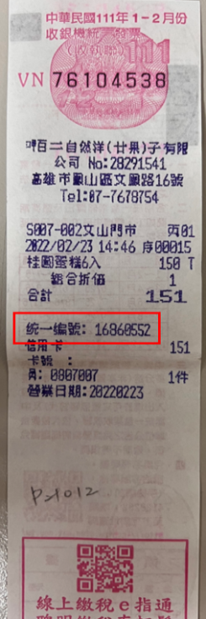 | 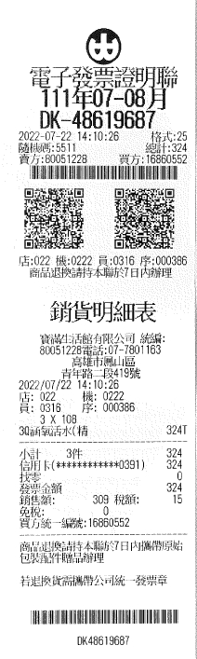
傳統發票 | 電子式發票
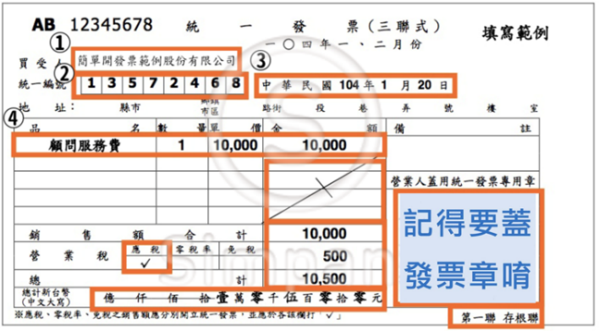 | 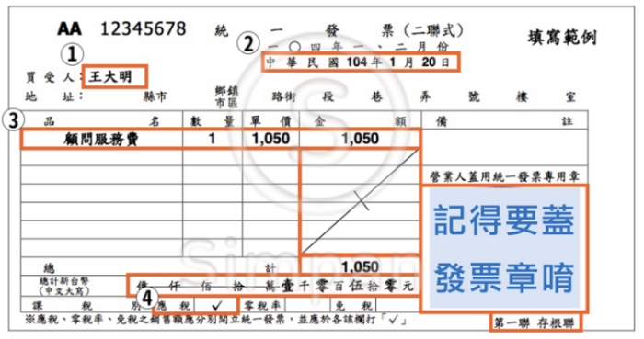
三聯式發票 | 二聯式發票
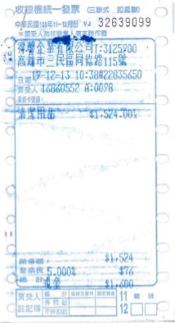 | 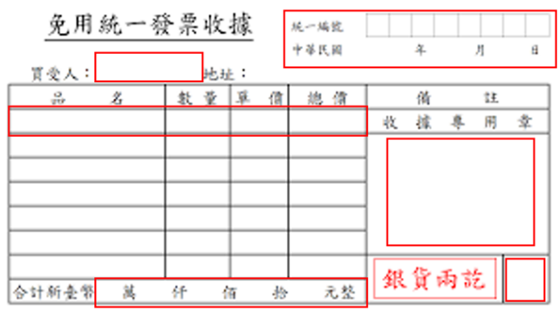
三聯式發票 | 免用統一發票收據

